Hibernate继承关系映射
前言：在面向对象的程序领域中，类与类之间是有继承关系的，例如Java世界中只需要extends关键字就可以确定这两个类的父子关系，但是在关系数据库的世界中，表与表之间没有任何关键字可以明确指明这两张表的父子关系，表与表是没有继承关系这种说法的。
为了将程序领域中的继承关系反映到数据中，Hibernate为我们提供了3种方案：
现在假设有People、Student和Teacher三个类，父类为People，Student和Teacher为People的子类

一、第一种方案（每个子类对应一张表TPS）

介绍：
每一个子类对应的数据库表都包含了父类的信息，并且包含了自己独有的属性。每个子类对应一张表，而且这个表的信息是完备的，即包含了所有从父类继承下来的属性映射的字段。
这种策略是使用<union-subclass>标签来定义子类的

代码实例：
配置文件：
<hibernate-configuration>
<session-factory>
<!-- 配置数据库连接驱动,这里是MYSQL数据库 -->
<property name="hibernate.connection.driver_class">com.mysql.jdbc.Driver</property>

<!-- 配置数据库连接URL -->
<property name="hibernate.connection.url">jdbc:mysql:///hibernateDemo03</property>

<!-- 配置指定数据库用户名 -->
<property name="hibernate.connection.username">chenming</property>

<!-- 配置指定数据库密码 -->
<property name="hibernate.connection.password">root</property>

<!-- 配置数据库方言 -->
<property name="hibernate.dialect">org.hibernate.dialect.MySQLDialect</property>

<!-- 配置映射文件 -->
<mapping resource="com/chenming/test1/domain/People.hbm.xml" />
</session-factory>
</hibernate-configuration>
【注意：这里不需要配置Student.hbm.xml和Teacher.hbm.xml了】
映射文件：
<hibernate-mapping package="com.chenming.test1.domain">
<!--
name: 要映射的类的全类名,即People
table: 对应数据库中的表,即hibernateDemo01/t_user表
lazy: 懒加载
name、table两个参数指定后,就搭建好了类和表之间的关系
-->
<class name="com.chenming.test1.domain.People" table="t_people" abstract="true" lazy="false">
<!-- 类和表之间建立起了联系之后,就需要为类的属性与表的字段建立建立 -->
<!-- id元素用于指定主键属性 -->
<!--
name: entity类的唯一标识;column:指定的表中的列;type指定的是TUser类中id属性的类型
-->
<id name="id" column="id" type="string">
<!-- genarator元素用于指定主键生成策略: hilo、native、increment、sequence -->
<generator class="uuid"></generator>
</id>
<!-- 对entity中其它属性进行映射 -->
<property name="name" type="string" column="name"></property>
<property name="sex" column="sex" type="string"></property>
<property name="age" column="age" type="string"></property>
<property name="birthday" column="birthday" type="java.util.Date"></property>
</class>
<!-- 映射Student子类 -->
<union-subclass name="com.chenming.test1.domain.Student" extends="com.chenming.test1.domain.People" table="t_student">
<property name="cardId" column="card_id" type="string"></property>
</union-subclass>
<!-- 映射Teacher子类 -->
<union-subclass name="com.chenming.test1.domain.Teacher" extends="com.chenming.test1.domain.People" table="t_teacher">
<property name="salary" column="salary" type="int"></property>
</union-subclass>
</hibernate-mapping>
【注意：在People.hbm.xml文件中，已经配置Student和Teacher的映射】

详解：
1）<union-subclass>：用于指示出该hbm文件所表示的类的子类，如People有两个子类，就需要两个<union-subclass>标签，以此类推。<union-subclass>标签的name属性用于指定该子类的全限定类名，table属性用于指定该类对应的表的名称，extends属性用于指定该子类的父类，注意该属性和<union-subclass>标签的位置有关，若<union-subclass>标签作为<class>标签的子标签，则extends属性可以不设置，否则需要明确的设置extends属性。
2）abstract属性：<class>标签的abstract属性如果值为true，则不会生成表结构，如果为false则会生成表结构，但是不会插入数据。

4、数据库结构：
t_student表：
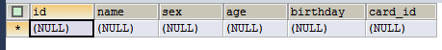
t_teacher表：

【参考：hibernateDemo03/com/chenming/test/*】

二、第二种方案（使用一张表表示所有继承体系下的类的属性的并集（TPH））
这种策略是使用<subclass>标签来实现的，因为类继承体系下会有许多子类，要把多个类的信息存放在一张表中，必须有某种机制来区分哪些记录是属于哪个类的。hibernate中这种机制就是，在表中添加一个字段，用这个字段的值来进行区分。
在表中添加这个标示列使用<discriminator>标签来实现

示意图：
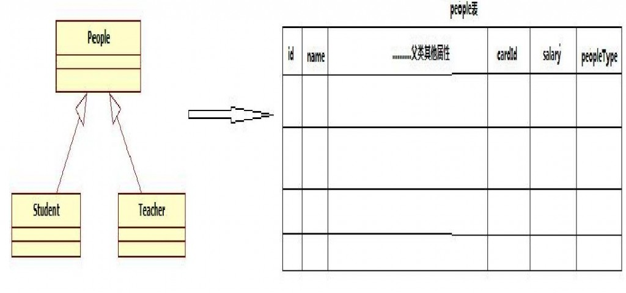

代码实例：
<hibernate-mapping package="com.chenming.test2.domain">
<class name="com.chenming.test2.domain.People2" table="t_people2" lazy="false">
<id name="id" column="id" type="string">
<generator class="uuid"></generator>
</id>

<discriminator column="people_type" type="string"></discriminator>

<property name="name" type="string" column="name"></property>
<property name="sex" column="sex" type="string"></property>
<property name="age" column="age" type="string"></property>
<property name="birthday" column="birthday" type="java.util.Date"></property>

<subclass name="com.chenming.test2.domain.Student2" discriminator-value="student2">
<property name="cardId" column="card_id" type="string"></property>
</subclass>
<subclass name="com.chenming.test2.domain.Teacher2" discriminator-value="teacher2">
<property name="salary" column="salary" type="string"></property>
</subclass>
</class>
</hibernate-mapping>

详解：

<discriminator>：
该标签用于在表中创建一个标识列，其column属性指定标识列的列名，type指定了标识列的类型。

2）<subclass>：
该标签用于指定该hbm文件代表类的子类，有多少个子类就有多少个该标签，其name属性子类的全类名，discriminator-value属性指定该子类的数据标识列的值是什么，其extends属性与<union-class>中extends属性用法一样。

数据库结构：
只有t_people2表，没有t_student2、t_teacher2表
【参考：hibernateDemo03/com/chenming/test2/*】

三、第三种方案（每个子类使用一张表只存储它特有的属性，然后与父类所对应的表以一对一主键关联的方式关联起来（TPC））

1、介绍：
这种策略是使用<joined-subclass>标签来定义子类的。父类、子类都对应一张数据库表。在父类对应的数据库中，它存储了所有记录的公共信息，实际上该父类对应的表会包含所有的记录，包括父类和子类的记录；
在子类对应的数据库表中，这个表只定义了子类所特有的属性映射字段。子类对应的数据表与父类对应的数据表，通过一对一主键关联的方法关联起来。
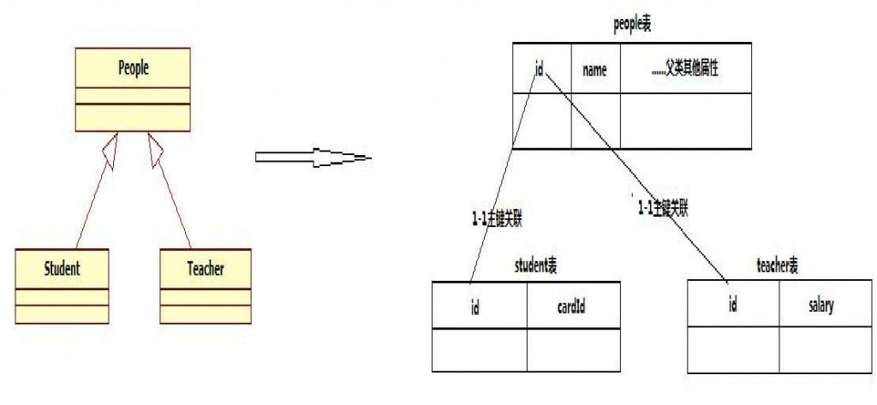

代码实例：
<hibernate-mapping package="com.chenming.test3.domain">
<class name="com.chenming.test3.domain.People3" table="t_people3" lazy="false">
<id name="id" column="id" type="string">
<generator class="uuid"></generator>
</id>

<property name="name" type="string" column="name"></property>
<property name="sex" column="sex" type="string"></property>
<property name="age" column="age" type="string"></property>
<property name="birthday" column="birthday" type="java.util.Date"></property>

<joined-subclass name="com.chenming.test3.domain.Student3" table="t_studen3">
<key column="people_id"></key>
<property name="cardId" column="card_id"></property>
</joined-subclass>
<joined-subclass name="com.chenming.test3.domain.Teacher3" table="t_teacher3">
<key column="people_id"></key>
<property name="salary" column="salary"></property>
</joined-subclass>
</class>
</hibernate-mapping>

详解：
- <joined-subclass>标签需要包含一个key标签，这个标签指定了子类和父类之间是通过那个字段来关联的。

数据库结构：
t_people3表：
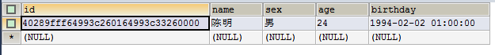
t_student3表：
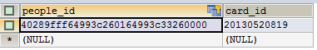
t_teacher3表：
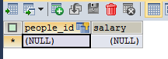
【参考：hibernateDemo03/com/chenming/test3/*】

三种映射方式的比较和选择：

第一种方式：

优点：
数据结构清晰

2）缺点：
两个子表的主键不能重复，不能使用数据库的自增方式生成主键。

第二种方式：

优点：
查询效率高，符合数据库设计粗粒度（推荐）

缺点：
存在冗余字段，有些字段是子类不具备的属性

第三种方式：

优点：
数据结构清晰，没有冗余。

缺点：
类的继承层次比较多的话，造成生成的表也比较多，增删改查效率低下。

总结：
- 通过总结这三种方式的优缺点发现，使用继承树生成一张表的方式似乎更符合数据库粗粒度设计的原则，当然数据量非常大的情况下也可以考虑生成一张表的方式。
- 程序的对象模型没有变化，变化的是关系模型

